Государственное бюджетное общеобразовательное учреждение средняя общеобразовательная школа № 235 им. Д. Д. Шостаковича

Конспект урока

ФИО учителя: | Лобанова Алена Алексеевна
Год разработки: | 2023
Предмет, УМК | Математика, УМК «Школа России»
Школа, класс: | Школа им. Д.Д. Шостаковича №235, 4 класс
Тема: | Километр (с.36-37)
Тип урока: | Открытие новых знаний
Цель урока: | организация деятельности по изучению единицы длины километр, развитию умений переводить одни единицы длины в другие.
Данная разработка урока подходит и для проведения дистанционного урока через различные платформы.
Задачи:
Дидактические | Ознакомить учеников с единицей длины километр, научить выражать единицу длины километр в более меньших единицах длины (в метрах), научить графически обозначать понятие «километр».
Развивающие | Развивать математические и арифметические умения, произвольное, слуховое и зрительное внимание, устную речь обучающихся.
Воспитательные | Воспитывать культуру поведения на уроке, дисциплинированность, положительное отношение к уроку математики.

Планируемые результаты
Предметные

Знать: | Знать как называется и произносится единица длины километр, как обозначается графически понятие «километр», как единица длины километр выражается в единицах длины метрах.
Понимать: | Понимать взаимосвязь единицы длины километр с остальными величинами единиц длины.
Применять: | Выполнять задания, направленные на выражение километра в более меньших единицах длины.
Анализировать: | Анализировать работы одноклассников, правильные ответы. Анализировать предложенные ответы и переделять ошибочный.
Синтезировать: | Составлять таблицу величин измерения длины.
Оценивать: | Оценивать значимость единицы измерения километр в жизни человека.

Метапредметные:

Регулятивные: | Определять цель урока по теме «Километр», осознавать ее, удерживать цель до получения результата, составлять план урока и придерживаться ему до получения результата.
Познавательные: | Изучить единицу длины километр, научиться переводить единицу длины километр в более маленькие единицы длины, составить общую таблицу величин измерения длины.
Коммуникативные: | Отвечать на вопросы учителя по теме «единицы измерения длины», «километр».

Личностные

Осознавать и принимать роль ученика, умение оценивать собственную деятельность, воспитывать в себе положительное отношение к математике.

Межпредметные связи: | Окружающий мир, литературное чтение, русский язык
Основные понятия: | Величины, единица измерения длины, километр, метр.
Методы, технологии: | Словесные: беседа, рассказ, наглядные: иллюстрирование. Практические: упражнения.
Ресурсы урока для учителя: | Учебник математики 4 класс, 1 часть Моро М.И., Бантова М.А., презентация, LerningApps, тест для первичного контроля знаний.
Ресурсы урока для учащихся: | Учебник математики 4 класс, 1 часть Моро М.И., Бантова М.А., презентация, LerningApps, листы самооценки.

План урока с распределением времени
Организационный момент | 2 мин
Мотивация | 2 мин
Актуализация знаний | 5 мин
Целеполагание | 4 мин
Открытие нового знания | 8 мин
Физкультминутка | 2 мин
Закрепление | 7 мин
Работа над задачей | 6 мин
Контроль усвоения знаний | 4 мин
Подведение итогов | 3 мин
Рефлексия | 2 мин
4 класс- 45 мин

Оформление доски (презентация, см. Приложение 1)
Оформление тетради ученика на конец урока
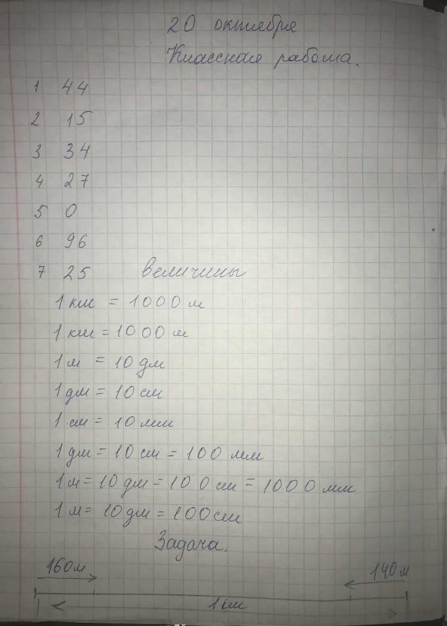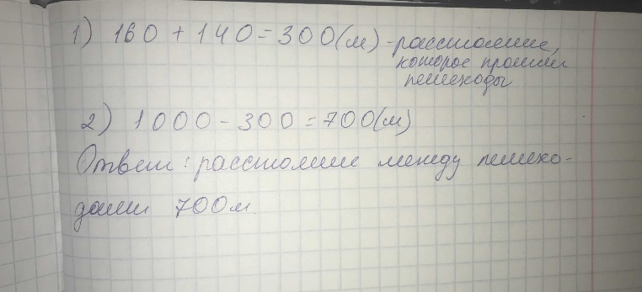

Ход урока:
Структура урока (этапы) | Содержание деятельности учителя | Содержание деятельности  обучающихся
Организационный момент | Здравствуйте, меня зовут Алена Алексеевна, я рада вас приветствовать на уроке математике. Урок наш необычен, сегодня мы будем путешествовать по космосу. Проверьте свои рабочие места, у вас должны лежать на парте учебник по математике, тетрадь, пенал. Все лишнее уберите подальше. Открываем рабочую тетрадь, отступаем 4 клетки от последней записи и посередине пишем «20 октября. Классная работа». | Проверяют свое рабочее место, оформляют запись в тетради.
Мотивация | Мы начинаем наше путешествие. Сегодня мы отправимся в Математическую Галактику. Однако, нам на пути встречается неизвестная планета. Чтобы изучить ее, нам необходимо решить задания в тетради. | Мотивируются на урок.
Актуализация знаний | Организует устный счет с целью актуализации  знаний.  Отступите от последней записи 2 клетки вниз. Сверху вниз пронумеруйте в тетради от 1 до 7. Напротив каждой цифры вы записываете ответ, только никому не подсказываем, работаем самостоятельно.  1. Из произведения чисел 5 и 16 вычесть 36. В  2. Во сколько раз 90 больше 6? Е  3. На сколько 51 больше 17? Л  4. Разность чисел 72 и 63 увеличьте в 3 раза. И  5. Сколько единиц сотен в числе 1096? ЧИ  6. Увеличь 48 в 2 раза. Н  7. Сколько дм в 2 м 5 дм? Ы  Теперь соотнесите ваши ответы с буквами, которые указаны в скобках и заполните таблицу.  Что за слово у вас получилось?  В Математической Галактике есть планета «Величиния». На этой планете нет стран, зато там есть разные величины. С сегодняшнего урока мы отправимся в путешествие по этой замечательной планете.  -Какие величины вы знаете?  - У каждой величины есть свои слуги-помощники. Подумайте, что это за слуги-помощники?  - В каких единицах измеряют время?  - В каких единицах измеряют массу?  - В каких единицах измеряют длину?  - Вспомним, как соотносятся единицы длины: работаем в парах (имя- имя). Ваше задание заключается в следующем. Вы переходите по ссылке и выполняете задание. Вам необходимо соединить равные единицы длины:  (получается таблица)  1 см = 10 мм  1 дм = 10 см = 100 мм  1 м = 10 дм = 100 см  https://learningapps.org/watch?v=pwaj5ropc21  Выполняем взаимопроверку. Первая пара проверяет вторую, Вторая- третью, третья – первую и т.д.  Если у одноклассников задание выполнено правильно, то карандашом на полях поставьте «+», если в задании допущены ошибки «+\- », а если все выполнено неправильно «-». | Оформляют тетрадь.  1. 44  2. 15  3. 34  4. 27  5. 0  6. 96  7. 25  - ВЕЛИЧИНЫ  - Длина, площадь, масса, время  - слуги- единицы измерения  - время измеряют в часах, минутах, секундах.  - массу измеряют в килограммах и граммах.  - длину измеряют в мм, см, дм, м.  (получается таблица)  1 см = 10 мм  1 дм = 10 см = 100 мм  1 м = 10 дм = 100 см
Целеполагание | Какие единицы измерения длины вы вспомнили?  - В каких единицах длины измерите толщину тетради (показ тетради и объяснение что такое толщина), длину ручки, парты, вашей комнаты?  - Какую единицу выберите для измерения расстояния от одного города до другого?  - Что же делать?  - Кто знает, как она называется?  - а какая эта единица длины- километр, сколько в ней метров?  - давайте попытаемся сформулировать цель нашего урока? Чему мы должны научиться сегодня?  Давайте составим план нашего урока. Продолжите фразы.  - изучим…  - сравним…  - решим…  - проверим…  - подведем итоги по …  каждый пункт плана- часть нашей страны «Величиния», благодаря ему, мы сможем узнать много нового, при этом ничего не упустив. Поэтому я предлагаю в течении всего урока заполнять наш лист самооценивания, в которых вы будете ставить смайлики (они вклеиваются в рабочую тетрадь, см. приложение 2. Смайлики-наклейки выдаются заранее в конвертах). | -единицы измерения длины: мм, см, дм, м  - В мм, см, дм, м  - Все единицы измерения очень маленькие.  - Наверно, есть единица длины больше метра.  - километр  - мы не знаем (ребята могут высказать свои предположения, чтобы потом их подтвердить или опровергнуть)  -познакомиться с новой единицей длины, научиться пользоваться ею, соотнести ее с другими единицами длины  1. изучим единицу длины  2. сравним ее с уже известными единицами длины  3. решим задачу  4. проверим наши новые знания  5. подведем итоги по новой теме
Открытие нового знания | Организует работу по теме урока. Объясняет  новый материал, отвечает на вопросы учеников  - Откройте учебники на стр. 36 и прочитайте, как называется новая единица длины?  - Чему равен километр? Запишите в тетрадь.  Километр – мера длины, равная 1000 м. Слово «километр» сокращённо записывают двумя буквами «км». Точка после буквы «м» не ставится.  -Прочитайте текст рядом с красной чертой.  -Что измеряют в км?  -Прочитайте задание № 149 на стр. 36.  - Что нужно знать, чтобы ответить на этот вопрос?  - Ребята, мы выяснили сколько у нас метров в 1 км?  -Сколько шагов нужно сделать мужчине?  -Отлично, молодцы. Какой пункт плана мы с вами выполнили? Поставьте себе в листах самооценки смайлик (веселый- принимал активное участие в открытии нового знания. Грустный- мне было не интересно и я ничего не делал).  Мы узнали очень много единиц длины, чтобы не запутаться предлагаю вместе заполнить таблицу и запишем ее в тетрадь.  Таблица единиц длины  1 км = ___ м  1 м = __дм  1 дм = __ см  1 см = __ мм  -Сейчас, посмотрите в учебники на стр. 37. задание №151. Сравните данную таблицу с той которую составили мы.  -Кто может прочитать таблицу?  - Итак, опираясь на эту таблицу, узнайте, сколько мм в 1 дм?  -А сколько см в 1 м?  -во сколько раз 1 м больше, чем 1 мм?  -Хорошо, отлично. А сейчас какой пункт плана мы с вами выполнили? Отметьте это в своих листах самооценивания.  Следующее задание  Установите правильные соотношения :  1 км 10 мм  1 м 1000 см  1 см 100 дм  1 дм 10 м  Работать с | - километр  -1км= 1000 м  - расстояние между городами, деревнями и т.д.  - чтобы ответить на вопрос надо знать сколько метров в 1 км  - да  -мужчине нужно сделать 1000 шагов.  - изучение единицы длины  1 км = 1000 м  1 м = 10 дм  1 дм = 10 см  1 см = 10 мм  -в 1километре тысяча метров, в 1 метре 10 дециметров, в 1дециметре 10 сантиметров, в 1 сантиметре 10 миллиметров.  -1 дм= 10 см; 1 см= 10 мм,1 дм= 10 мм*10=100 мм  - 1 м= 10 дм, 1 м= 10 см* 10=100 см  -1м= 10 дм =100 см=1000мм. 1 м больше 1мм в 1000раз.  - сравнение единицы длины километр с ранее уже известными единицами длины.  Правильный ответ:  1 км =1000 м  1 м =10 дм  1 см =10 мм  1 дм =10 см
Физкультминутка | 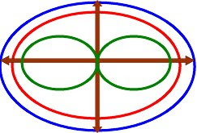  Сначала проведите глазами по синей линии. Теперь по красной. Проведите глазами и по стрелочкам вверх и вниз, вправо, влево. Проследите глазами за зеленой линией. Поверните голову вправо, влево. Наклоните голову вправо, влево, вперед, назад.  Поднимите руки вверх, опустите в стороны. Похлопаем и приступим к занятию. | Делают то, что говорит учитель.
Закрепление | Сейчас вам предстоит поработать в группах. Давайте вспомним, как надо себя вести.  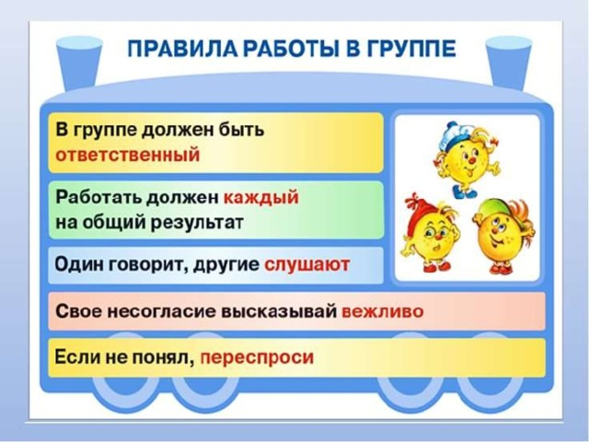  Сейчас я вас распределю на четыре группы. Ваше задание найти стол с вашими именами и приступить к выполнению задания.  (задания разного уровня сложности). Задания выполняем на карточках, вам дается 2 мин.  1 и 3 группы: Вставь пропущенные числа:  5000м=…км  48 км=…м  24000м=…км  305 км=…м  3125м=…км…м  2455 км =…км…м  2 и 4 группы: Вставь пропущенные числа:  2 км 537 м= …м  7407м= …км…м  10000м=…км  6000м=…км  2004м=…км…дм  7км 202м=…м  Давайте проверим ваши ответы. Группы 1 и 3 обмениваются своими карточками, а группа 2 и 4 своими. На слайде высветился правильный ответ. Возьмите красный карандаш и исправьте ошибки, которые допустили. Верните карточки группе. Свои результаты проставьте в листе самооценки. | В группе надо работать дружно. Чтобы работа была быстрее, надо выбрать главного- ответственного, надо вежливо выслушивать друг друга.  1 и 3 группы: Вставь пропущенные числа:  5000м=5км  48 км=48000м  24000м=24км  305 км=305000м  3125м=3км125м  2455 км =2км455м  2 группа: Вставь пропущенные числа:  2 км 537 м= 2537м  7407м= 7км407м  10000м=10км  6000м=6км  2004м=2км 40дм  7км 202м=7202м
Работа над задачей | Давайте вспомним какие пункты плана мы уже выполнили. Тогда что мы должны сделать дальше?  -Прочитайте задачу №153 на странице 37.  -Прочитайте условие задачи. Какое уточнение пропущено?  -Какие виды движения вы знаете?  - Посмотрите на первый чертеж под задачей. Как движутся пешеходы по данному чертежу?  -Расстояние между ними, увеличивается или уменьшается?  - Сколько прошел 1 пешеход?  -Сколько прошел 2-ой?  - Чему равно расстояние между остановками?  -Что нужно сделать, чтобы можно было продолжать решать задачу?  -Произошла ли встреча пешеходов?  -Можем ли мы сразу ответить на главный вопрос задачи?  -Почему?  -Как мы это можем узнать?  - Зная, сколько всего метров между остановками и сколько оба пешехода прошли вместе, что мы можем найти?  - Каким действием мы это найдем?  Даю вам 2 мин. На то, чтобы вы перечертили схему задачи и записали решение, ответ.  1) 160+140=300(м). –расстояние, которое прошли оба пешехода.  2) 1000-300= 700(м).- расстояние между пешеходами.  Ответ: 700 м.  Давайте проверим вашу запись. Посмотрите на слайд и скажите, так ли у вас получилось? А как должно выглядеть ваше решение?  Что мы только что решали? Значит какой пункт плана мы выполнили? Отметьте это в листах самооценивания. | - мы выполнили 1 и 2 пункт плана. Теперь нам надо решить задачу.  - в каком направлении двигались пешеходы  - навстречу друг другу, в разные стороны, друг за другом  -навстречу друг другу  - уменьшается  - первый прошел 140 м  - второй прошел 160 м  - между остановками расстояние 1 км  - перевести 1 км в метры. 1км=1000м  - нет  - нет  - т. к. мы не знаем сколько всего м прошли пешеходы вместе  - сложив их расстояния  - каким стало расстояние между пешеходами, после того, как они прошли 140 и 160 м навстречу друг другу  - вычитанием  -нет, у нас получилось по другому.  1) 160+140=300(м). –расстояние, которое прошли оба пешехода.  2) 1000-300= 700(м).- расстояние между пешеходами.  Ответ: 700 м.  - мы выполнили 3 пункт плана. Решили задачу.
Контроль усвоения знаний | Я предлагаю выполнить задание, которое бы проверило ваши новые знания. Вам необходимо устно ответить на тест, если вы согласны с утверждением, то поднимите зеленый карандаш, если нет- красный.  Содержание теста:  Что не является единицей длины? Выберите правильный ответ.  Миллиметр  килограмм  километр  сантиметр  Правильный ответ:  килограмм  Какими единицами длины могли пользоваться при измерении? Заполните пропуски:  Расстояние от города до посёлка – 18 __.  Длина карандаша – 18__ .  Высота дерева – 18__  Сколько метров в 1 км?  а) 100 м б) 1000 м в) 10 м  Во сколько раз 1 м меньше 1 км?  а) в 10 раз б) в 100 раз в) в 1000 раз  Чему равна половина километра?  а) 50 м б)100м в) 500 м  Какое равенство является верным?  а) 1 560 м = 1 км 560 м  б) 1 560 м = 15 км 60 м  в) 1 560 м = 10 км 56 м  Вы только что проверили свои новые знания, отметьте у себя в листах самооценивания пункт, который соответствует данной выполненной задаче. | - пункт 4. Проверка новых знаний.
Подведение итогов | Наше путешествие по планете «Величиния» мы продолжим на следующем уроке. Понравилось путешествие?  Что нового узнали на уроке?  Какие знания и умения, ранее полученные, пригодились сегодня на уроке?  Какую цель ставили в начале урока?  Как вы думаете, мы достигли этой цели? Почему вы так решили?  Перейдите в лист самооценивания, оцените свою деятельность на уроке и поставьте в графу «подведение итогов» отметку, которую вы считаете правильной. | Мы узнали о такой единице измерения длины как километр.  Нам пригодились знания о единицах длины м, см, дм, мм, знание таблицы умножения.  Цель: познакомиться с новой единицей длины, научиться пользоваться ею, соотнести ее с другими единицами длины.  Достигли. Мы выполнили все пункты плана.
Рефлексия | 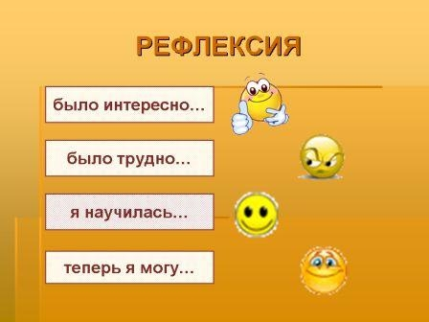 | Отвечают на рефлексию.

Технологическая карта урока
Этап  урока | Образовательная  задача этапа  урока | Методы  и приемы  работы | Деятельность  учителя | Деятельность  обучающихся | Форма организации учебной деятельности учащихся  (Ф – фронтальная, И – индивидуальная, П – парная,  Г – групповая) | Дидактические  средства.  Интерактивное  оборудование | Формы  контроля, взаимоконтроля и  самоконтроля | Планируемые результаты
 |  |  |  |  |  |  |  | предметные | метапредметные  (П – познавательные., Р – регулятивные, К – коммуникативные) | личностные
Организационный момент | Подготовить рабочее место к работе. Организовать учебную деятельность учащихся | Словесный | организует деятельность учеников по подготовке и проверке рабочего места. | Настраиваются на урок, проверяют свое рабочее место, приводят его в порядок. | Ф | Инструкция учителя | Фронтальный контроль и самоконтроль | - | - | Уметь осознавать и принимать роль ученика.
мотивация | Мотивация к обучению | Словесный: беседа | Мотивирует на урок | Актуализируют свои знания, отвечая на вопросы учителя, определяют примерную цель урока | Ф,И | Презентация, рассказ- история учителя | Фронтальный контроль | Понимать чем различаются гласные звуки от согласных. | К: Уметь отвечать на вопросы учителя. | Уметь осознавать и принимать роль ученика.
Актуализация знаний | Актуализировать все необходимые знания для урока | Словесный: беседа, проблемная ситуация | Задает вопросы для актуализации знаний на тему виды величин, единицы измерения длины Создает проблемную ситуацию. | Открывают азбуку на стр. 20. Отвечают на вопрос учителя.  Составляют предложение по иллюстрации, с опорой на схему предложения.  Определяют возникшую проблему/ затруднение. | Ф,И, П | Заранее подготовленный вопросы по прошедшим темам занятий, LerningApps | Фронтальный, самоконтроль, взаимоконтроль | Понимать взаимосвязь одних единиц длины с остальными единицамидлины.  Анализировать работы одноклассников, правильные ответы.  Составлять таблицу величин измерения длины. | Р: Уметь ставить цель на урок, осознавать ее, удерживать цель до получения результата.  К: Уметь отвечать на вопросы учителя. | Уметь осознавать и принимать роль ученика.
Целеполагание | Определение темы и цели урока. Составление плана на урок и его принятие учениками | Словесный: беседа, практический :упражнение «деформированный план» | Предлагает составить план, дает упражнение «продолжи высказывание плана». | Определяют правильный порядок пунктов плана, объясняют свой выбор. | Ф | План урока, цели задачи, лист самооценки | Взаимоконтроль, самоконтроль | Оценивать значимость единицы измерения километр в жизни человека. | Р: уметь удерживать цель до получения результата.  К: Умение отвечать на вопросы учителя. | Уметь осознавать и принимать роль ученика.
Открытие нового знания | Изучение нового знания (реализация плана) | Словесный: беседа, рассказ,  Практический: упражнение | Организует работу для открытия нового знания организует работу с учебником на стр. 36. Рассказывает про происхождение слова километр. Отрабатывает ситуативную задачу на основе нового материала. | Отвечают на вопросы учителя, ищут информацию в учебнике, решают ситуативную задачу. | Ф,И | Презентация учителя, учебник стр.36, лист самооценки | Фронтальный контроль, самоконтроль | Знать как называется и произносится единица длины километр, как обозначается графически понятие «километр», как единица длины километр выражается в единицах длины метрах.  Понимать взаимосвязь единицы длины километр с остальными величинами единиц длины.  П: Выполнять задания, направленные на выражение километра в более меньших единицах длины.  Составлять таблицу величин измерения длины.  Оценивать значимость единицы измерения километр в жизни человека | Р: уметь удерживать цель до получения результата.  П: Изучить единицу длины километр, научиться переводить единицу длины километр в более маленькие единицы длины, составить общую таблицу величин измерения длины  К: Уметь отвечать на вопросы учителя. | Уметь осознавать и принимать роль ученика, воспитывать в себе положительное отношение к математике.
Физкультминутка | Смена видов деятельности | Словесный: беседа, рассказ,  Практический: упражнение | Организует смену видов деятельности в стихотворной форме. | Повторяют движения за учителем | Ф | Гимнастика для глаз в презентации, инструкция учителя | Фронтальный контроль, самоконтроль, | - | - | Уметь осознавать и принимать роль ученика.
Закрепление | Первично закрепить изученное | Словесный | Организует задания, направленные на первичное закрепление нового материала. | Выполняют задание на карточках, отвечают на вопросы учителя. | Ф,И, Г | Задание на карточках, презентация, лист самооценки | Взаимоконтроль,  Самоконтроль, фронтальный контроль | Знать как называется и произносится единица длины километр, как обозначается графически понятие «километр», как единица длины километр выражается в единицах длины метрах. Понимать взаимосвязь единицы длины километр с остальными величинами единиц длины.  П: Выполнять задания, направленные на выражение километра в более меньших единицах длины. | -Р: уметь удерживать цель до получения результата.  П: научиться переводить единицу длины километр в более маленькие единицы длины.  К: Уметь отвечать на вопросы учителя. | Уметь осознавать и принимать роль ученика.
Работа над задачей | Отработать умения по работе с задачей | Практический: решение задач. Устный: беседа. | Организует работу над задачей в учебнике на стр. 37. Задает вопросы по содержанию задачи, вопросы по предложенной в учебнике схеме. | Анализируют схему задачи, решают задачу на основе собственных рассуждений. Анализируют предложенный ответ, выявляют ошибку и исправляют ее. | Ф,И | Презентация, учебник стр. 37, лист самооценки | Самоконтроль, фронтальный контроль | Знать как называется и произносится единица длины километр, как обозначается графически понятие «километр», как единица длины километр выражается в единицах длины метрах. Понимать взаимосвязь единицы длины километр с остальными величинами единиц длины.  Анализировать предложенные ответы и переделять ошибочный. | Р: уметь удерживать цель до получения результата. П:  научиться переводить единицу длины километр в более маленькие единицы длины  К: Уметь отвечать на вопросы учителя. | Уметь оценивать собственную деятельность, осознавать и принимать роль ученика.
Контроль усвоения знаний | Выполнить задания применяя новые знания и ранее изученные | Практический: самостоятельная работа- тест | Организует работу для выявления уровня усвоения нового материала. | Устный тест, выполняют задания. | И | лист самооценки, презентация | самоконтроль | Знать как называется и произносится единица длины километр, как обозначается графически понятие «километр», как единица длины километр выражается в единицах длины метрах. Понимать взаимосвязь единицы длины километр с остальными величинами единиц длины.  П: Выполнять задания, направленные на выражение километра в более меньших единицах длины. | Р: уметь удерживать цель до получения результата. П:  научиться переводить единицу длины километр в более маленькие единицы длины  К: Умение отвечать на вопросы учителя. | Уметь осознавать и принимать роль ученика.
Подведение итогов | Подвести итоги урока и провести самооценивание | Словесный: беседа,  Практический: словесное упражнение | Организует подведение итогов и самооценивание. | Отвечают на вопросы. Вспоминают все то, что они сегодня узнали нового. | Ф | Вопросы учителя, презентация, лист самооценки | Фронтальный контроль, самоконтроль. | Знать как называется и произносится единица длины километр | Р: уметь удерживать цель до получения результата.  К: Уметь отвечать на вопросы учителя. | Уметь оценивать собственную деятельность, осознавать и принимать роль ученика, воспитывать в себе положительное отношение к математике.
рефлексия | Организовать рефлексию деятельности | Словесный: беседа,  Практический: словесное упражнение | Организует рефлексивную деятельность учащихся | Рефлексируют. | Ф | Презентация, | фронтальный | - | К: Уметь отвечать на вопросы учителя и формулировать оценочные высказывания. | Уметь оценивать собственную деятельность, осознавать и принимать роль ученика, воспитывать в себе положительное отношение к математике.

Приложение 1
Слайд 1. Организационный момент
Слайд 2. Организационный момент
Слайд 3. мотивация
Слайд 4. Актуализация знаний
Слайд 5. Актуализация знаний
Слайд 6. Актуализация знаний
Слайд 7. Проблемная ситуация
Слайд 8. Проблемная ситуация
Слайд 9. Целеполагание
Слайд 10. Целеполагание
Слайд 11. Открытие нового знания
Слайд 12. Открытие нового знания
Слайд 13. Открытие нового знания
Слайд 14. Открытие нового знания
Слайд 15. Открытие нового знания и включение их в ранее изученное.
Слайд 16. Работа над задачей
Слайд 17. Рефлексия

Приложение 2
Примеры заполнения листов самооценки на уроке.

